Podatki o vlagatelju - prevozniku:

naziv firme (d.o.o. ali s.p.)

naslov

pošta

telefon

elektronska pošta

zakoniti zastopnik

davčna številka:

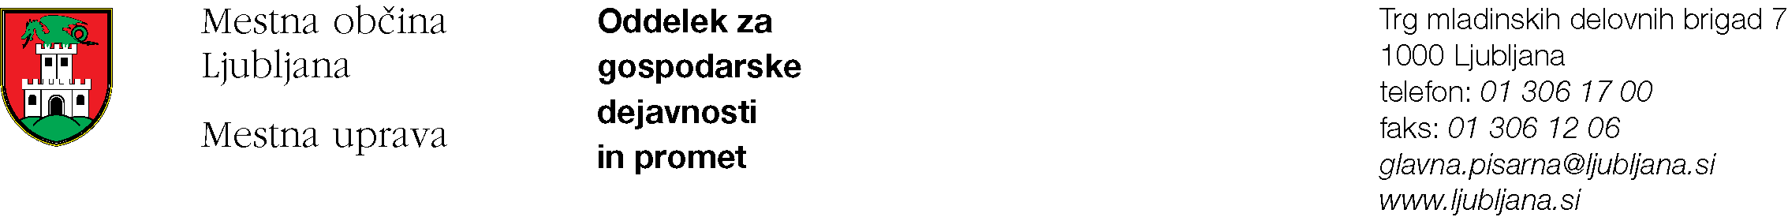

VLOGA ZA IZDAJO DOVOLJENJA ZA OPRAVLJANJE
AVTOTAKSI PREVOZOV NA OBMOČJU MOL ZA LETO 2023

Vložnik
(naziv firme (d.o.o. ali s.p.))

v skladu z določili 4. člena Odloka o avtotaksi prevozih (Uradni list RS, št. 33/08, 42/09, 77/10, 63/13, 9/14 in 173/20) vlagam vlogo za izdajo dovoljenja za opravljanje avtotaksi prevozov na območju MOL za leto 2023.

Vlogi dodajam naslednja obvezna dokazila:

O vozilu:

- Kopijo veljavnega prometnega dovoljenja, za vsako posamezno vozilo.
- Kopijo posameznega izvoda licence, za vsako posamezno vozilo.

Za opravljanje avto-taksi prevozov imam pridobljeno licenco:

Izdajatelj licence (ustrezno obkroži): → OZS (Obrtna zbornica Slovenije)

→ GZS (Gospodarska zbornica Slovenije)

Ki velja do ______________________________

Obvezni so vsi podatki v tabeli:

Vozilo: | Številka izvoda licence  (za posamezno vozilo) | Registrska označba vozila | Okolju prijazno vozilo * vpišite DA (glej opombo spodaj),  če ni, pusti prazno. Invalidi **
1.
2.
3.
4.
5.
6.
7.
8.
9.
10.
11.
12.
* V primeru, da je katero od zgoraj navedenih vozil vozilo na električni pogon, vozilo na hibridni pogon, vozilo na vodik ali vozilo na stisnjeni zemeljski plin (metan) ga prosim označite (z besedo »DA«) ter zanj predložite potrdilo o homologaciji iz katerega je razvidna vrsta pogona oz. emisije snovi iz izpušnih plinov.
** Za vozila, ki imajo možnost prevoza invalidov v invalidskem vozičku brez presedanja se prav tako označijo z »DA«.

Plačilni nalog za plačilo občinske takse mi pošljite po: (prosim obkrožite le eno možnost!)

- e-pošti na elektronski naslov:

ali

- pošti na sedež firme, ali na naslov:

Podpis odgovorne osebe:

Datum:
M. P.

V skladu z Zakonom o upravnih taksah (Uradni list RS, št. 106/10 - UPB in spremembe) se za postopek plača upravna taksa po tarifni št. 1 in 3 v znesku 22,60 eura.

